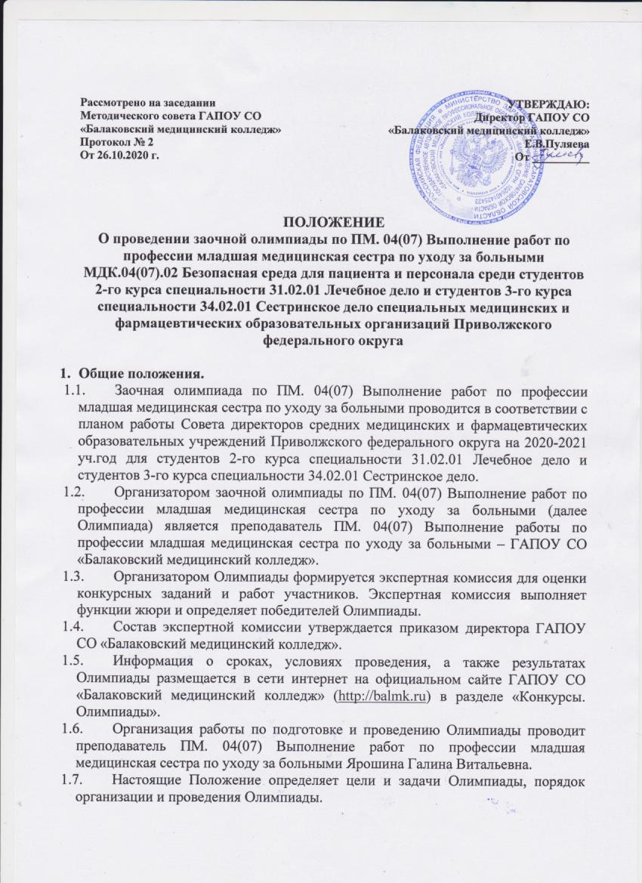
2. Целии задачи Олимпиады

Цели Олимпиады:

- повышение интереса к выбранной профессии, ее социальной значимости;
- активация познавательной, творческой деятельности студентов.

ЗадачиОлимпиады:

- формирование и развитие у студентов общих и профессиональных компетенций, соответствующих основным видам их профессиональной деятельности;
- развитие навыков исследовательской работы, умения самостоятельно и творчески мыслить и использовать на практике полученные знания;
- развитие навыков самостоятельной работы с научной литературой и использование информационных технологий.

3. Участники Олимпиады и порядок проведения олимпиады

3.1.К участию вОлимпиаде приглашаются студенты 2 курса специальности 31.02.01 Лечебное дело и студенты 3 курса специальности 34.02.01 Сестринское дело средних медицинских и фармацевтических образовательных организаций, заинтересованных в участии.

3.2.Олимпиада проводится в заочной форме, является бесплатной.

3.3. От каждой образовательной организацииможет быть представлено не более одного участника по каждой специальности.

3.4. Участие в Олимпиаде означает полное и безусловное принятие правил данной олимпиады.

3.5. Решение участвовать в Олимпиаде подтверждается заявкой (Приложение 1).

Заявку и конкурсную работу первого этапа Олимпиады необходимо прислать с 21.12.2020 г. по 24.12.2020 г. на электронный адрес Bmkkonkurs@gmail.comЗаявка на участие оформляется в текстовом редакторе MSWord, и прилагается вместе с конкурсным материалом. Для пересылки по электронной почте следует представить файл-заявку и файл, содержащий конкурсную работу в виде одного архива (формат *.rar, *.zip). В теме письма указывается Ф.И.О. участника и наименование образовательной организации (пример: «Иванов И.И.- Балаковский мед. колледж»).

4. Этапы проведения Олимпиады

4.1. Олимпиада проводится с 21.12.2020 г. по 28.12.2020 г. в два этапа. Прием заявок осуществляется с 21 декабря по 24 декабря 2020 г.

I этап – с 21 декабря по 24 декабря 2020 г.– представление конкурсных работ первого этапа Олимпиады – мультимедийная презентация «Безопасность пациента и медицинского работника в ЛПУ» (Приложение 2) организатору. Последний день приема конкурсных работ первого этапа – 24 декабря 2020 г.
II-ой этап Олимпиады – 25 декабря 2020 года.

С 25 декабря по 28 декабря 2020 года (сроки могу быть увеличены при большом количестве участников) – работа экспертной комиссии по оценке представленных работ.
Конкурсные задания второго этапа Олимпиады:
1 задание: решение кроссворда с ключевым словосочетанием «Безопасность пациента и медицинского работника в ЛПУ»(Приложение 3);

2 задание: решение тестовых заданий (Приложение 3);

3задание:найти ошибки в наборе оснащения;

4 задание: определить по картинке манипуляцию.

Задания II этапа Олимпиады будут выслана участникам на электронные адреса, указанные в заявке 25 декабря 2020 года в 10.00 (время московское). Ответы должны быть получены организатором Олимпиады в тот же день до 13.00 (время московское).

4.2. Все материалы Олимпиады представляются в электронном виде на e-mail:Bmkkonkurs@gmail.comс темой письма «Олимпиада, сокращенное название учебного заведения».

4.3. Содержание и сложность всех заданий Олимпиады соответствует Федеральным государственным образовательным стандартам среднего профессионального образования по специальностям 34.02.01 Сестринское дело, 31.02.01 Лечебное дело.

4.4. Конкурсные материалы, поступившие позднее указанного срока, а также с нарушением требований к ним, не рассматриваются.

4.5. Результаты Олимпиады будут размещены на официальном сайте колледжа (http://balmk.ru) в разделе «Конкурсы. Олимпиады» не позднее 29 декабря 2020 г. (сроки могу быть увеличены при большом количестве участников).

5. Авторские права

5.1. В творческих работах участников Олимпиады могут быть использованы не только созданные самостоятельно материалы, но и заимствованные из различных источников.

5.2. При использовании заимствованных материалов участники Олимпиады должны соблюдать Закон РФ «О защите авторских и смежных прав» и указывать ссылки на источники информации.

5.3. Ответственность за нарушение сторонних авторских прав несет автор конкурсной работы.

5.4. Организаторы Олимпиады оставляют за собой право некоммерческого использования конкурсных материалов, в т.ч. возможность размещения материалов в банке данных методических разработок для использования в образовательном процессе с сохранением авторства разработчиков, без дополнительных условий и без выплаты авторских гонораров или иных отчислений.

6. Подведение итогов и поощрение победителей

6.1. Победители Олимпиады будут награждены дипломами 1, 2, 3 степени.Участники Олимпиады, не вошедшие в число победителей, получат сертификаты участия.

6.2. Преподаватели, осуществившие подготовку студентов к Олимпиаде, будут отмечены сертификатами.

6.3. Дипломы и сертификаты будут высланы на адрес электронной почты, указанный в заявке.

6. Контактные лица и телефоны

- Методист ГАПОУ СО «Балаковский медицинский колледж»
Каширова Вера Юрьевна 8(8453)358253
- Преподаватель ЦМК основ сестринского дела ГАПОУ СО «Балаковский медицинский колледж»
Ярошина Галина Витальевна-Bmkkonkurs@gmail.com8-937-251-66-64
Приложение 1

ЗАЯВКА
на участие в заочной Олимпиадепо ПМ. 04(07) Выполнение работ по профессии младшая медицинская сестра по уходу за больными МДК.04(07).02 Безопасная среда для пациента и персонала среди студентов 2-го курса специальности 31.02.01 Лечебное дело и студентов 3-го курса специальности 34.02.01 Сестринское дело специальных медицинских и фармацевтических образовательных организаций Приволжского федерального округа

Название образовательной организации (полное и сокращенное)
ФИО участника (полностью)
Специальность
Курс обучения, группа
ФИО преподавателя, подготовившего обучающегося к олимпиаде
Контактный телефон
Е-mail (действующий)
ФИО руководителя образовательной организации (полностью)

Приложение 2

Задания первого этапа Олимпиады

Мультимедийная презентация
на тему «Безопасность пациента и медицинского персонала в ЛПУ»

Каждый участник должен создать презентацию по заданной теме.
Презентация должна содержать от 15 до 20 слайдов, объем не более 25 Мб; первый слайд презентации должен содержать полное наименование образовательного учреждения, название конкурсной работы, ФИО участника конкурса, сведения о руководителе. Завершает презентацию слайд с перечнем источников, использованных при создании презентации. Смена слайдов должна осуществляться только по щелчку.
Презентация сохраняется в формате MSPowerPoint 1997-2003.
Критерии оценки презентации:
- четкая структура и оформление - читаемость, удобство навигации, структура презентации;
- наличие титульного листа и списка использованной литературы;
- содержательность и достоверность информации;
- логическая последовательность информации;
- выразительность - художественно-эстетическое восприятие, цветовое решение, композиция, единый стиль.
Максимальное количество баллов за мультимедийную презентацию – 15б

Приложение 3
Задания второго этапа Олимпиады

1 задание: решение кроссворда на тему
«Безопасная среда для пациента и персонала»

УчастникОлимпиады должен решить кроссворд с ключевым словосочетанием. По итогам ответа на все горизонтальные задания откроется вертикальное ключевое словосочетание;
Критерииоценки данного задания: 0,5 балла за 1 слово
Количество слов кроссворда – 24. За правильно отгаданное ключевое словосочетание участник получает – 1 балл. Максимальное количество баллов – 13 б.

2 задание: решение тестовых заданий

УчастникОлимпиады должен выполнить задания в тестовой форме, по теме «Безопасная среда для пациента и персонала»
Критерии оценки данного задания: 0,5 балл за 1 тестовое задание.
Количество тестовых заданий – 30. Максимальное количество баллов – 15 б.

3 задание:

Участникам Олимпиады необходимо будет найти ошибку в наборе оснащения для манипуляций (Приложение 4). Количество наборов – 4.
Максимальное количество баллов за задание – 8 б.

4 задание:
Участникам Олимпиады необходимо будет назвать манипуляцию по представленному набору оснащения. Количество наборов – 4.
Максимальное количество баллов за задание – 8 б.

Приложение 4
Перечень литературы для подготовки к Олимпиаде.
- Обуховец Т.П. Сестринское дело и сестринский уход : учебное пособие / Т.П. Обуховец. — М. : КНОРУС, 2016. — 680 с;
- Европейский стандарт обработки рук, EN-1500;
- СанПин 3.5.2528-09 «Организация дезинфекционных и стерилизационных мероприятий в лечебно-профилактических организациях»;
- ГОСТ Р 52623.3-2015 Технологии выполнения простых медицинских услуг. Манипуляции сестринского ухода;
- ОСТ 42-21-2-85 Стерилизация и дезинфекция изделий медицинского назначения;
- СанПин 2.1.7.2790-10 «Санитарно-эпидемиологические требования к обращению с медицинскими отходами».

Уважаемые участники конкурса!
Пожалуйста, просим подтвердить получение задания.

Ответы на задания необходимо фиксировать в специально отведенных полях.

Ответы должны быть получены организаторами конкурса до 13.00 время Московское.

Документы, полученные позже указанного времени, рассматриваться не будут.

Выполненные задания представляются в электронном виде наe-mail:Bmkkonkurs@gmail.com

